**第十六章 Linux计划任务与日志的管理**

**本节所讲内容：**

**16.1 计划任务-at-cron-计划任务使用方法**

**16.2 日志的种类和记录的方式-自定义ssh服务日志类型和存储位置**

**16.3 实战-日志切割-搭建远程日志收集服务器**

**16.4 实战-配置公司内网服务器每天定时自动开关机**

# 16.1 计划任务-at-cron-计划任务使用方法

**大家平常都会有一些比如说：你每天固定几点起床？每天按时上班打卡、每月15号准时开工资、每年2月14你俩口子某某纪念日等这些诸如此类，这些都是定时发生的。或者说是通俗点说：例行公事；还比如说我们还会遇到一些突发事件，临时几点过来加个班？刚好晚上几点聚个餐？**

**像上面这些情况，如果事少的话你大脑可以记住，如果事很多，像老板经理董事长每天的工作安排，通常都是记在一些本上，或者闹铃提醒等。**

**那么，咱们的LINUX系统和上面的情况也很类似，我们也可以通过一些设置。来让电脑定时提醒我们该做什么事了。或者我们提前设置好，告诉电脑你几点做什么几点做什么，这种我们就叫它定时任务。而遇到一些需要执行的事情或任务。我们也可以通过命令来告诉电脑一会临时把这个工作给做一下**

**总结：在我们LINUX中，我们可以通过crontab和at这两个东西来实现这些功能的**

**计划任务的作用：是做一些周期性的任务，在生产中的主要用来定期备份数据**

**CROND：这个守护进程是为了周期性执行任务或处理等待事件而存在**

**任务调度分两种：系统任务调度，用户任务调度**

**计划任务的安排方式分两种:**

**一种是定时性的，也就是例行。就是每隔一定的周期就要重复来做这个事情**

**一种是突发性的，就是这次做完了这个事，就没有下一次了，临时决定，只执行一次的任务**

**at和crontab这两个命令：**

**at：它是一个可以处理仅执行一次就结束的指令**

**crontab：它是会把你指定的工作或任务，比如：脚本等，按照你设定的周期一直循环执行下去**

## **16.1.1 at计划任务的使用**

**语法格式： at 时间 ；服务：atd**

**[root@xuegod63 ~]# systemctl start atd #开启atd服务**

**[root@xuegod63 ~]# systemctl status atd #查看atd服务状态**

**[root@xuegod63 ~]# systemctl is-enabled atd #查看是否开始开机启动服务，如果弹出enabled，说明开机启动此服务**

**在Centos6查看开机启动服务：**

**[root@xuegod63 ~]# chkconfig --list | grep atd #此命令在centos7上不能执行**

**实战-使用at创建计划任务**

**[root@xuegod63 ~]# date #查看系统时间**

**2018年 05月 21日 星期一 20:43:29 CST**

**[root@xuegod63 ~]# at 20:46 #注意：如果是上午时间，后面加上am，比如9:20am**

**at> mkdir /tmp/xuegod #输入你要执行的命令**

**at> touch /tmp/xuegod/a.txt**

**at> <EOT> #结束：ctrl+d**

**[root@xuegod63 ~]# at -l #查看计划任务**

**[root@xuegod63 ~]# atq #查看计划任务**

**检查at计划任务运行结果:**

**[root@xuegod63 ~]# ls /tmp/xuegod/**

**a.txt**

**互动：如果正在执行命令，ctrl+D ，按成ctrl+S 会怎么样？ 尤其是使用vim保存，按成ctrl+s**

**解决： ctrl+s在linux下是锁定屏幕显示的意思，这时整个界面被锁定，不能进行正常输入。使用ctrl+q来解除锁定,**

## **16.1.2 查看和删除at将要执行的计划任务**

**这个查看，只能看到还没有执行的。如果这个任务已经开始执行或者执行完成了，是看不到的**

**[root@xuegod63 ~]# at -l**

**5 Sat Aug 19 20:50:00 2017 a root**

|  |  |  |  |
| --- | --- | --- | --- |
| **任务编号** | **执行的时间** | **队列** | **执行者** |
| **5** | **Fri Oct 28 20:55:00 2016** | **a** | **root** |

**[root@xuegod63 ~]# at -c 5 #-c 打印任务的内容到标准输出, 查看5号计划任务具体内容**

**查看定时任务内容**

**[root@xuegod63 ~]# ls /var/spool/at/**

**a00003018452cb a0000501845084 spool**

**[root@xuegod63 ~]# tail -5 /var/spool/at/a0000501845084**

**at计划任务的特殊写法**

**[root@ panda ~]# at 20:00 2018-10-1 在某天**

**[root@ panda ~]# at now +10min 在 10分钟后执行**

**[root@ panda ~]# at 17:00 tomorrow 明天下午5点执行**

**[root@xuegod63 ~]# at 6:00 pm +3 days 在3天以后的下午6点执行**

**[root@xuegod63 ~]# at 23:00 < a.txt**

**删除at计划任务**

**语法： atrm 任务编号**

**[root@xuegod63 ~]# at -l**

**3 Tue May 22 08:43:00 2018 a root**

**5 Mon May 21 23:00:00 2018 a root**

**[root@xuegod63 ~]# atrm 5**

**[root@xuegod63 ~]# at -l**

**3 Tue May 22 08:43:00 2018 a root**

## **16.1.3 crontab定时任务的使用**

**crond命令定期检查是否有要执行的工作，如果有要执行的工作便会自动执行该工作**

**cron是一个linux下的定时执行工具，可以在无需人工干预的情况下运行作业。**

**linux任务调度的工作主要分为以下两类：**

**系统执行的工作：系统周期性所要执行的工作，如更新whatis数据库 updatedb数据库，日志定期切割，收集系统状态信息，/tmp定期清理**

**启动crond服务**

**[root@xuegod63 at]# systemctl start crond**

**[root@xuegod63 at]# systemctl enable crond**

## **16.1.4 cron命令参数介绍:**

**crontab的参数：**

**crontab -u hr #指定hr用户的cron服务**

**crontab -l #列出当前用户下的cron服务的详细内容**

**crontab -u mk -l #列出指定用户mk下的cron服务的详细内容**

**crontab -r #删除cron服务**

**crontab -e #编辑cron服务**

**例如:**

**crontab -u root -l # root查看自己的cron计划任务**

**crontab -u san -r # root想删除san的cron计划任务**

**cron -e 编辑时的语法**

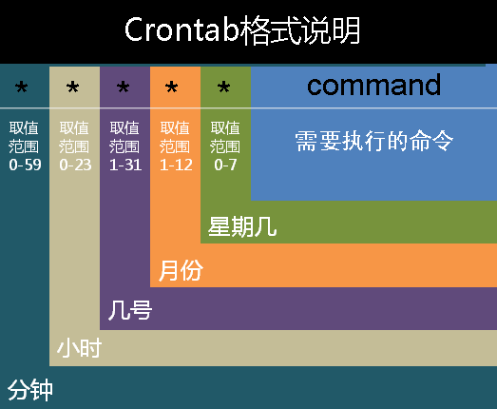

**星期日用0或7表示**

**一行对应一个任务，特殊符号的含义:**

|  |  |  |
| --- | --- | --- |
| **\*** | **代表取值范围内的数字** | **(任意/每)** |
| **/** | **指定时间的间隔频率** | **\*/10 0-23/2** |
| **-** | **代表从某个数字到某个数字** | **8-17** |
| **，** | **分开几个离散的数字** | **6,10-13,20** |

## **16.1.5 创建计划任务**

**例1：每天凌晨2点1分开始备份数据**

**[root@xuegod63 spool]# crontab -e #添加计划任务**

**1 2 * * * tar zcvf /opt/grub2.tar.gz /boot/grub2**

**[root@xuegod63 ~]# crontab -l #查看**

**例2：黑客：以非root用户添加计划任务。 最好使用已经存在系统用户添加。这里使用bin用户来添加**

**[root@xuegod63 ~]# crontab -u bin -e**

**1 * * * * echo "aaaaaaa" >> /tmp/bin.txt**

**排查：**

**[root@xuegod63 ~]# crontab -u bin -l**

**1 * * * * echo "aaaaaaa" >> /tmp/bin.txt**

**互动：如何排查所有用户的计划任务？ 不会：1 有思路：6**

**做黑客要有一个很扎实的基础，还要有很好的思维**

**注：所有用户的计划任务，都会在/var/spool/cron/下产生对应的文件**

**[root@xuegod63 ~]# ll /var/spool/cron/**

**total 8**

**-rw------- 1 root root 42 Nov 12 10:11 bin**

**-rw------- 1 root root 19 Nov 12 10:06 root**

**所以后期可以使用这一招排查，黑客是否在你的机器中安装了定时任务**

## **16.1.6 系统级别的计划任务**

**系统级别的计划任务**

**[root@xuegod63 etc]# ll /etc/crontab**

**-rw-r--r--. 1 root root 451 Dec 28 2013 /etc/crontab**

**这个是系统任务调度的配置文件**

**[root@xuegod63 etc]# vim /etc/crontab**

**SHELL=/bin/bash #指定操作系统使用哪个shell**

**PATH=/sbin:/bin:/usr/sbin:/usr/bin #系统执行命令的搜索路径**

**MAILTO=root #将执行任务的信息通过邮件发送给xx用户**

**# For details see man 4 crontabs**

**# Example of job definition:**

**# .---------------- minute (0 - 59)**

**# | .------------- hour (0 - 23)**

**# | | .---------- day of month (1 - 31)**

**# | | | .------- month (1 - 12) OR jan,feb,mar,apr ...**

**# | | | | .---- day of week (0 - 6) (Sunday=0 or 7) OR sun,mon,tue,wed,thu,fri,sat**

**# | | | | |**

**# * * * * * user-name command to be executed**

**也可以直接在/etc/crontab中添加计划任务**

**使用crontab命令的注意事项：**

**环境变量的问题**

**清理你的邮件日志 ，比如使用重定向 >/dev/null 2>&1**

**[root@xuegod63 bin]# ls /etc/cron #按两下tab键**

**cron.d/ cron.deny cron.monthly/ cron.weekly/**

**cron.daily/ cron.hourly/ crontab**

**注： cron.d/ #是系统自动定期需要做的任务，但是又不是按小时，按天，按星期，按月来执行的，那么就放在这个目录下面。**

**cron.deny #控制用户是否能做计划任务的文件;**

**cron.monthly/ #每月执行的脚本;**

**cron.weekly/ #每周执行的脚本;**

**cron.daily/ #每天执行的脚本;**

**cron.hourly/ #每小时执行的脚本;**

**crontab #主配置文件 也可添加任务;**

### 16.1.7 实战-常见的计划任务写法和案例

**常见写法：**

**每天晚上21:00 重启apache**

**0 21 * * * /etc/init.d/httpd restart**

**每月1、10、22日的4 : 45重启apache。**

**45 4 1,10,22 * * /etc/init.d/httpd restart**

**每月1到10日的4 : 45重启apache。**

**45 4 1-10 * * /etc/init.d/httpd restart**

**每隔两天的上午8点到11点的第3和第15分钟重启apach**

**3,15 8-11 */2 * *  /etc/init.d/httpd restart**

**晚上11点到早上7点之间，每隔一小时重启apach**

**0 23-7/1 * * * /etc/init.d/apach restart**

**周一到周五每天晚上 21:15 寄一封信给 root@panda:**

**15 21 * * 1-5 mail -s "hi" root@panda < /etc/fstab**

**互动：crontab不支持每秒。 每2秒执行一次脚本，怎么写？**

**在脚本的死循环中，添加命令 sleep 2 ，执行30次自动退出，然后添加，计划任务：**

**\* * * * * /back.sh**

**案例要求：**

**每天2：00备份/etc/目录到/tmp/backup下面**

**将备份命令写入一个脚本中**

**每天备份文件名要求格式： 2017-08-19_etc.tar.gz**

**在执行计划任务时，不要输出任务信息**

**存放备份内容的目录要求只保留三天的数据**

**====================================================**

**mkdir /tmp/backup**

**tar zcf etc.tar.gz /etc**

**find /tmp/backup -name “*.tar.gz” -mtime +3 -exec rm -rf {}\;**

**============================================================**

**[root@xuegod63 ~]# crontab -l**

**13 21 * * * echo "xuegod1707" > /tmp/a.txt**

**0 22 * * * /root/backup.sh & > /dev/null**

**[root@xuegod63 ~]# cat backup.sh**

**#!/bin/bash**

**find /tmp/backup -name "*.tar.gz" -mtime +3 -exec rm -f {}\;**

**#find /tmp/backup -name "*.tar.gz" -mtime +3 -delete**

**#find /tmp/backup -name "*.tar.gz" -mtime +3 |xargs rm -f**

**tar zcf /tmp/backup/`date +%F`_etc.tar.gz /etc**

**注：工作中备份的文件不要放到/tmp,因为过一段时间，系统会清空备/tmp目录**

# 16.2 日志的种类和记录的方式-自定义ssh服务日志类型和存储位置

**在centos7中，系统日志消息由两个服务负责处理：systemd-journald和rsyslog**

## **16.2.1 常见日志文件的作用**

**系统日志文件概述：/var/log目录保管由rsyslog维护的，里面存放的一些特定于系统和服务的日志文件**

|  |  |
| --- | --- |
| **日志文件** | **用途** |
| **/var/log/message** | **大多数系统日志消息记录在此处。有也例外的：如与身份验证，电子邮件处理相关的定期作业任务等** |
| **/var/log/secure** | **安全和身份验证相关的消息和登录失败的日志文件。 ssh远程连接产生的日志** |
| **/var/log/maillog** | **与邮件服务器相关的消息日志文件** |
| **/var/log/cron** | **与定期执行任务相关的日志文件** |
| **/var/log/boot.log** | **与系统启动相关的消息记录** |
| **/var/log/dmesg** | **与系统启动相关的消息记录** |

**例1：查看哪个IP地址经常暴力破解系统用户密码**

**[root@xuegod63 ~]# ssh root@192.168.1.63 #故意输错3次密码**

**[root@xuegod63 log]# grep Failed /var/log/secure**

**Aug 19 21:55:42 panda sshd[84029]: Failed password for root from 10.10.30.130 port 50916 ssh2**

**Aug 19 21:55:44 panda sshd[84029]: Failed password for root from 10.10.30.130 port 50916 ssh2**

**Aug 19 21:55:47 panda sshd[84029]: Failed password for root from 10.10.30.130 port 50916 ssh2**

**Aug 19 21:55:52 panda sshd[84034]: Failed password for root from 10.10.30.130 port 50917 ssh2**

**[root@xuegod63 log]# grep Failed /var/log/secure|awk '{print $11}'|uniq -c**

**3 192.168.1.63**

**注：awk '{print $11}' #以空格做为分隔符，打印第11列的数据**

**uniq命令用于报告或忽略文件中的重复行，-c或——count：在每列旁边显示该行重复出现的次数；**

**例2：/var/log/wtmp文件的作用**

**/var/log/wtmp也是一个二进制文件，记录每个用户的登录次数和持续时间等信息。**

**可以用last命令输出wtmp中内容： last 显示到目前为止，成功登录系统的记录**

**[root@xuegod63 ~]# last**

**root pts/2 192.168.1.8 Tue May 22 00:35 still logged in**

**root pts/2 192.168.1.8 Mon May 21 20:42 - 00:35 (03:53)**

**或：**

**[root@xuegod63 ~]# last -f /var/log/wtmp**

**例3：使用 /var/log/btmp文件查看暴力破解系统的用户**

**/var/log/btmp文件是记录错误登录系统的日志。如果发现/var/log/btmp日志文件比较大，大于1M，就算大了，就说明很多人在暴力破解ssh服务，此日志需要使用lastb程序查看**

**[root@xuegod63 ~]# lastb**

**root ssh:notty xuegod63.cn Mon May 21 21:49 - 21:49 (00:00)**

**root ssh:notty xuegod63.cn Mon May 21 21:49 - 21:49 (00:00)  
发现后，使用防火墙，拒绝掉：命令如下：  
iptables -A INPUT -i eth0 -s. 192.168.1.63 -j DROP**

**查看恶意ip试图登录次数：  
lastb | awk '{ print $3}' | sort | uniq -c | sort -n**

**清空日志：**

**方法1：[root@xuegod63 ~]# > /var/log/btmp**

**方法2： rm -rf /var/log/btmp && touch /var/log/btmp**

**两者的区别？**

**使用方法2，因为创建了新的文件，而正在运行的服务，还用着原来文件的inode号和文件描述码，所需要重启一下rsyslog服务。建议使用方法1 > /var/log/btmp**

## **16.2.2 日志的记录方式**

**分类🡪 级别🡪**

**日志的分类:**

**daemon 后台进程相关**

**kern 内核产生的信息**

**lpr 打印系统产生的**

**authpriv 安全认证**

**cron 定时相关**

**mail 邮件相关**

**syslog 日志服务本身的**

**news 新闻系统**

**local0~7 自定义的日志设备**

**local0-local7 8个系统保留的类， 供其它的程序使用或者是用户自定义**

**日志的级别: 轻🡪重**

|  |  |  |
| --- | --- | --- |
| **编码** | **优先级** | **严重性** |
| **7** | **debug** | **信息对开发人员调试应用程序有用，在操作过程中无用** |
| **6** | **info** | **正常的操作信息，可以收集报告，测量吞吐量等** |
| **5** | **notice** | **注意，正常但重要的事件，** |
| **4** | **warning** | **警告，提示如果不采取行动。将会发生错误。比如文件系统使用90%** |
| **3** | **err** | **错误，阻止某个模块或程序的功能不能正常使用** |
| **2** | **crit** | **关键的错误，已经影响了整个系统或软件不能正常工作的信息** |
| **1** | **alert** | **警报,需要立刻修改的信息** |
| **0** | **emerg** | **紧急，内核崩溃等严重信息** |

## **16.2.3 rsyslog日志服务**

**rhel5 ->服务名称syslog ->配置文件 /etc/syslog.conf**

**rhel6-7 ->服务名称rsyslog ->配置文件 /etc/rsyslog.conf**

**我们来查看一下日志的配置文件信息：**

**编辑配置文件 vim /etc/rsyslog.conf**

**\*.info;mail.none;authpriv.none;cron.none /var/log/messages**

**authpriv.* /var/log/secure**

**mail.* -/var/log/maillog**

**cron.* /var/log/cron**

**\*.emerg :omusrmsg:\***

**uucp,news.crit /var/log/spooler**

**local7.* /var/log/boot.log**

**注释：**

**#$UDPServerRun 514 #允许514端口接收使用UDP协议转发过来的日志**

**#$InputTCPServerRun 514 ##允许514端口接收使用TCP协议转发过来的日志**

**#kern.* 内核类型的所有级别日志 🡪存放到🡪 /dev/console**

**\*.info;mail.none;authpriv.none;cron.none /var/log/messages**

**所有的类别级别是info以上 除了mail,authpriv,cron (产生的日志太多,不易于查看)**

**类别.级别**

**authpriv.* 认证的信息🡪存放🡪 /var/log/secure**

**mail.* 邮件相关的信息🡪 存放🡪 -/var/log/maillog**

**cron.* 计划任务相关的信息 🡪存放🡪 /var/log/cron**

**local7.* 开机时显示的信息🡪存放--> /var/log/boot.log**

**注：**

**“- ”号： 邮件的信息比较多,现将数据存储到内存,达到一定大小,全部写到硬盘.有利于减少I/O进程的开销**

**数据存储在内存,如果关机不当数据消失**

## **16.2.4 日志输入的规则**

**. info 大于等于info级别的信息全部记录到某个文件**

**.=级别 仅记录等于某个级别的日志**

**例:.=info 只记录info级别的日志**

**.! 级别 除了某个级别意外,记录所有的级别信息**

**例.!err 除了err外记录所有**

**.none 指的是排除某个类别 例： mail.none 所有mail类别的日志都不记录**

## **16.2.5 实战-自定义ssh服务的日志类型和存储位置**

**[root@xuegod63 ~]# vim /etc/rsyslog.conf #以73行下，插入以下红色标记内容**

**73 local7.* /var/log/boot.log**

**74 local0.* /var/log/sshd.log**

**注：把local0类别的日志，保存到 /var/log/sshd.log路径**

**定义ssh服务的日志类别为local0，编辑sshd服务的主配置文件**

**[root@xuegod63 log]# vim /etc/ssh/sshd_config #插入**

**SyslogFacility local0**

**改：32 SyslogFacility AUTHPRIV**

**为：32 SyslogFacility local0**

**先重启rsyslog服务(生效配置)**

**[root@xuegod63 log]# systemctl restart rsyslog**

**再重启sshd服务.生成日志**

**[root@xuegod63 log]# systemctl restart sshd**

**验证是否生成日志并查看其中的内容，**

**[root@xuegod63 ~]# cat /var/log/sshd.log #说明修改成功**

**May 22 00:19:54 xuegod63 sshd[44737]: Server listening on 0.0.0.0 port 22.**

**May 22 00:19:54 xuegod63 sshd[44737]: Server listening on :: port 22.**

**上面对就的信息：时间 主机 服务 进程ID 相关的信息**

**互动：如何防止日志删除？**

**[root@xuegod63 ~]# chattr +a /var/log/sshd.log**

**[root@xuegod63 ~]# lsattr /var/log/sshd.log**

**-----a---------- /var/log/sshd.log**

**[root@xuegod63 ~]# systemctl restart sshd**

**[root@xuegod63 ~]# cat /var/log/sshd.log #重启服务，查看日志有所增加**

**注：这个功能看着很强大，其实不实用，因这样会让系统日志切割时报错，日志有时会太。最主的是，黑客可以取消这个属性。**

**[root@xuegod63 ~]# chattr -a /var/log/sshd.log #取消，这里一定要取消，不然后面做日志切割报错**

**互动：当日志太多，导致日志很文件大怎么办？**

# 16.3 实战-日志切割-搭建远程日志收集服务器

## **16.3.1 日志的切割**

**在linux下的日志会定期进行滚动增加，我们可以在线对正在进行回滚的日志进行指定大小的切割（动态），如果这个日志是静态的。比如没有应用向里面写内容。那么我们也可以用split工具进行切割；其中Logrotate支持按时间和大小来自动切分,以防止日志文件太大。**

**logrotate配置文件主要有：**

**/etc/logrotate.conf 以及 /etc/logrotate.d/ 这个子目录下的明细配置文件。**

**logrotate的执行由crond服务调用的。**

**[root@xuegod63 ~]# vim /etc/cron.daily/logrotate #查看logrotate脚本内容**

**logrotate程序每天由cron在指定的时间（/etc/crontab）启动**

**日志是很大的,如果让日志无限制的记录下去 是一件很可怕的事情，日积月累就有几百兆占用磁盘的空间，**

**如果你要找出某一条可用信息：🡪海底捞针**

**日志切割:**

**当日志达到某个特定的大小,我们将日志分类,之前的日志保留一个备份,再产生的日志创建一个同名的文件保存新的日志.**

### 16.3.2 实战演示：

**编辑配置文件**

**[root@xuegod63 log]# vim /etc/logrotate.conf**

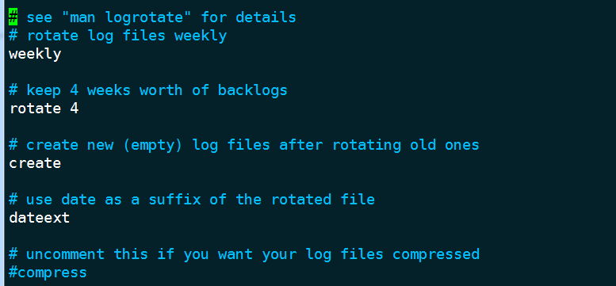

**说明：(全局参数)**

**weekly ： 每周执行回滚，或者说每周执行一次日志回滚**

**rotate： 表示日志切分后历史文件最多保存离现在最近的多少份 [rəʊˈteɪt] 旋转**

**create ： 指定新创建的文件的权限与所属主与群组**

**dateext ： 使用日期为后缀的回滚文件 #可以去/var/log目录下看看**

**单独配置信息**

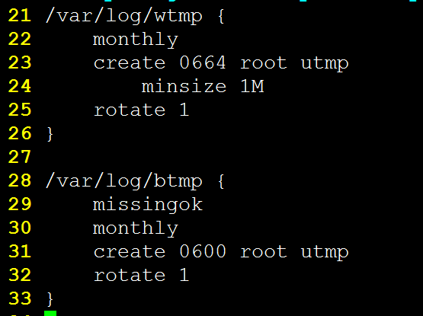

**/var/log/btmp { 指定的日志文件的名字和路径**

**missingok 如果文件丢失，将不报错**

**monthly 每月轮换一次**

**create 0664 root utmp 设置btmp这个日志文件的权限，属主，属组**

**minsize 1M 文件超过1M🡪进行回滚，所以大家要知道它不一定每个月都会进行分割，要看这个文件大小来定**

**rotate 1 日志切分后历史文件最多保存1份，不含当前使用的日志**

**其它参数说明：**

**monthly: 日志文件将按月轮循。其它可用值为‘daily’，‘weekly’或者‘yearly’。**

**rotate 5: 一次将存储5个归档日志。对于第六个归档，时间最久的归档将被删除。**

**compress: 在轮循任务完成后，已轮循的归档将使用gzip进行压缩。**

**delaycompress: 总是与compress选项一起用，delaycompress选项指示logrotate不要将最近的归档压缩，压缩将在下一次轮循周期进行。这在你或任何软件仍然需要读取最新归档时很有用。**

**missingok: 在日志轮循期间，任何错误将被忽略，例如“文件无法找到”之类的错误。**

**notifempty: 如果日志文件为空，轮循不会进行。**

**create 644 root root: 以指定的权限创建全新的日志文件，同时logrotate也会重命名原始日志文件。**

**postrotate/endscript: 在所有其它指令完成后，postrotate和endscript里面指定的命令将被执行。在这种情况下，rsyslogd 进程将立即再次读取其配置并继续运行。**

**/var/lib/logrotate/status中默认记录logrotate上次轮换日志文件的时间。**

### 16.3.3 实战-使用 logrotate 进行ssh日志分割

**定义了ssh日志存储在/var/log/sshd的基础上执行：**

**[root@xuegod63 ~]# vim /etc/logrotate.d/sshd #创建一个sshd配置文件，插入以一下内容：**

**/var/log/sshd.log {**

**missingok**

**weekly**

**create 0600 root root**

**minsize 1M**

**rotate 3**

**}**

**[root@xuegod63 ~]#systemctl restart rsyslog**

**[root@xuegod63 ~]# logrotate -d /etc/logrotate.d/sshd #预演，不实际轮循**

**[root@xuegod63 ~]# logrotate -vf /etc/logrotate.d/sshd #强制轮循，也就是说即使轮循条件没有满足，也可以通过加-f强制让logrotate轮循日志文件**

**-v 显示指令执行过程**

**-f 强制执行**

**[root@xuegod63 ~]# ls /var/log/sshd\***

**/var/log/sshd.log /var/log/sshd.log.1 /var/log/sshd.log.2 /var/log/sshd.log.3**

**再次查看日志文件大小，已经为0**

**[root@xuegod63 ~]# ll -h /var/log/sshd.log**

**-rw------- 1 root root 0 5月 22 00:49 /var/log/sshd.log**

**例2：实战-使用 logrotate 进行nginx日志分割**

**前提已经搭建好nginx，大家了解一下，后期讲了nginx后你在练习这个**

**[root@xuegod63 httpd]# vim /etc/logrotate.d/nginx**

**/usr/local/nginx/logs/*.log { #指定日志文件位置，可用正则匹配**

**daily #调用频率，有：daily，weekly，monthly可选**

**rotate 5 #一次将存储5个归档日志。对于第六个归档，时间最久的归档将被删除。**

**sharedscripts #所有的日志文件都轮转完毕后统一执行一次脚本**

**postrotate #执行命令的开始标志**

**if [ -f /usr/local/nginx/logs/nginx.pid ]; then #判断nginx是否启动**

**/usr/local/nginx/sbin/nginx -s reload**

**#让nginx重新加载配置文件，生成新的日志文件，如果nginx没启动不做操作**

**fi**

**endscript #执行命令的结束标志**

**}**

**没有切割日志： 日志150G了。。。**

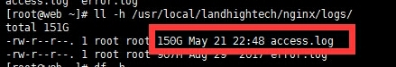

## **16.3.4 配置远程日志服务器-实现日志集中的管理**

**实验拓扑图：**

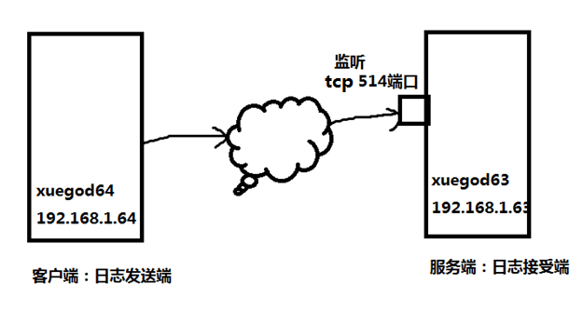

### server端配置

**[root@xuegod63 ~]# vim /etc/rsyslog.conf # 使用TCP协议方式，收集日志**

**改：19 #$ModLoad imtcp**

**20 #$InputTCPServerRun 514**

**为：**

**19 $ModLoad imtcp**

**20 $InputTCPServerRun 514**

**注：使用UDP协议🡪速度快🡪不保证数据的完整，使用TCP协议🡪可靠.完整**

**[root@xuegod63 ~]# systemctl restart rsyslog #重新启动 rsyslog**

**查看服务监听的状态：**

**[root@xuegod63 ~]# netstat -anlpt| grep 514**

**tcp 0 0 0.0.0.0:514 0.0.0.0:* LISTEN 45631/rsyslogd**

**tcp6 0 0 :::514 :::* LISTEN 45631/rsyslogd**

### 服务端验证:

**在服务端关闭selinux和防火墙**

**[root@xuegod63 ~]# getenforce**

**Enforcing**

**[root@xuegod63 ~]# setenforce 0 #关闭selinux功能**

**[root@xuegod63 ~]#getenforce**

**Permissive**

**[root@xuegod63 ~]# systemctl stop firewalld**

**[root@xuegod63 ~]# systemctl status firewalld**

**[root@xuegod63 ~]# iptables -F #清空防火墙规则**

### client端配置

**登录xuegod64.cn**

**[root@xuegod63 ~]# vim /etc/rsyslog.conf #在90行之后，插入**

**\*.* @@192.168.1.63:514**



**注： *.* 所有类别和级别的日志 ； @@192.168.1.63:514 远端tcp协议的日志服务端的IP和端口**

**重启rsyslog 服务**

**[root@xuegod64 ~]# systemctl restart rsyslog.service**

**查看日志：**

**[root@xuegod63 ~]# tail -f /var/log/messages | grep xuegod64 --color #动态查看日志**

**在客户端xuegod64进行测试**

**语法： logger 要模拟发送的日志**

**[root@xuegod64 ~]# logger “aaaaa”**

**[root@xuegod63 ~]# tail -f /var/log/messages | grep xuegod64 --color #服务器端到查看消息**

**May 21 16:32:16 xuegod64 root: aaaaa**

**注：**

**总结：服务器使用udp协议，客户端只能使用的配置文件中这一行只能有一个@**

**\*.* @192.168.1.64:514**

**服务器使用tcp协议，客户端只能使用的配置文件中这一行必须有两个@@**

**\*.* @@192.168.1.64:514**

# 16.4 实战-配置公司内网服务器每天定时自动开关机

**实战场景：为了节约公司开销，需要你设置公司的svn版本管理服务器，每天晚上23:00开机，每天早上9:00自动开机。**

**16.4.1 定时关机**

**[root@xuegod63 ~]# crontab -e #写入以下内容**

**0 23 * * * /usr/sbin/shutdown -h now**

**16.4.2 定时开机**

**这个可以通过设置bios（位于主板中的最底层控制系统）来实现，前提是bios支持电源管理。**

**进入bios，一般是在开机后出现主板画面是按Delete这个键，部分品牌机可能按F2，进入bios设置界面了。然后通过键盘上的箭头选择Power Management Setup，就进入电源管理设置了。**

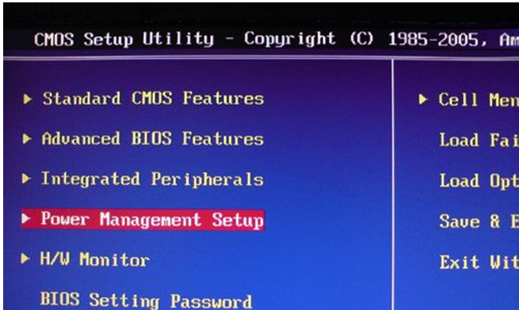

**通过回车进入这个设置后，选择Wake Up Event Setup，回车选择Press Enter。**

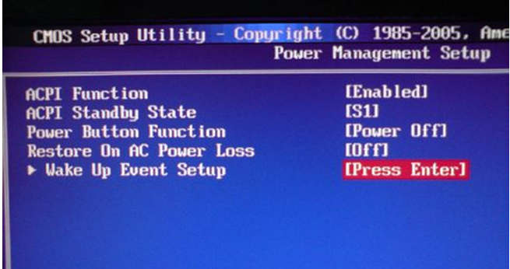

**最后，在这个界面内继续找到Resume By RTC Alarm，回车选择一下。**

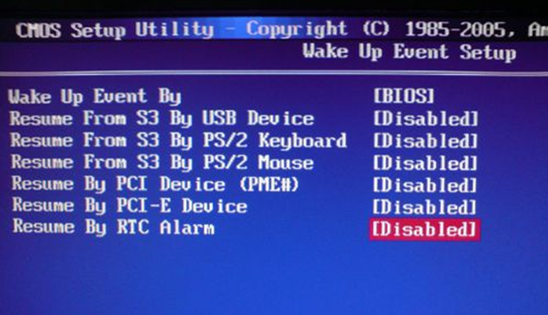

**继续回车选择，将Disabied 更改为Enabled，然后继续回车确定。然后再继续设置时间点和日期。**

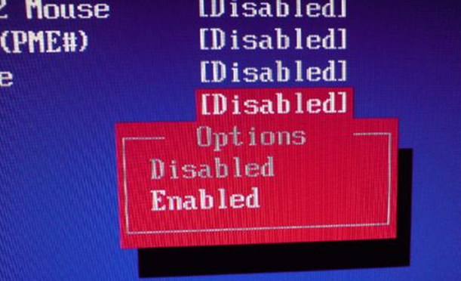

**然后选择日期，并且选择你需要电脑每天需要在几点开机，当然，要保证你的主板时间是准确的。**

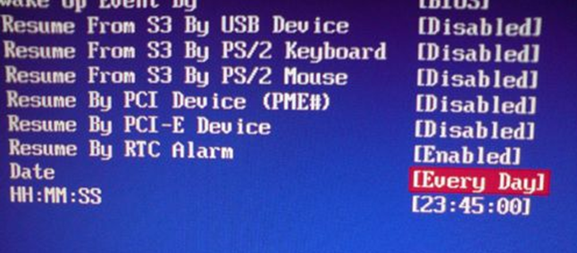

**假如你需要每天都定时开机，就选择Every Day，，你如果想要在每天6:45开机，就通过数字键输入06：15:00，最后，一般按F10 进行保存，重启电脑后生效！希望各位能从本片经验中学会如何定时开机。**

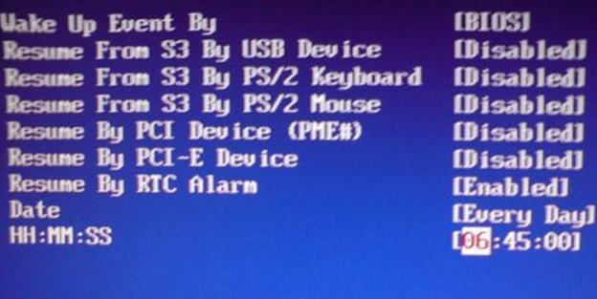



**总结：**

**16.1 计划任务-at-cron-计划任务使用方法**

**16.2 日志的种类和记录的方式-自定义ssh服务日志类型和存储位置**

**16.3 实战-日志切割-搭建远程日志收集服务器**

**16.4 实战-配置公司内网服务器每天定时自动开关机**